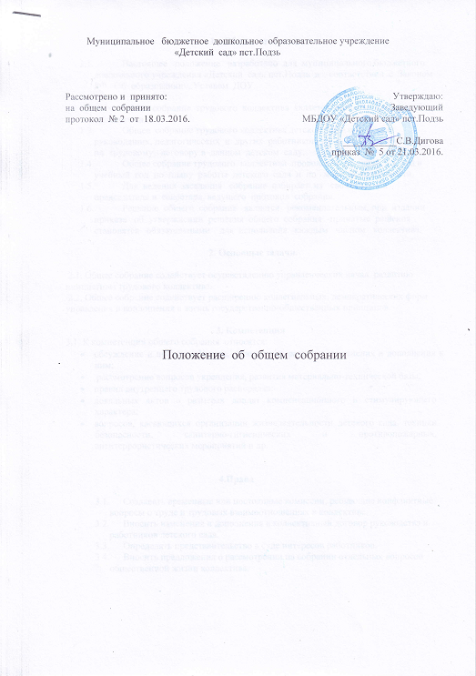
- Общие положения.

  - Настоящее положение разработано для муниципального бюджетного дошкольного учреждения «Детский сад» пст.Подзь в соответствии с Законом
РФ «Об образовании», Уставом ДОУ.

  - Общее собрание трудового коллектива является органом самоуправления
детского сада.
  - Общее собрание трудового коллектива детского сада объединяет руководящих, педагогических и других работников, т.е. всех лиц, работающих по трудовому договору в данном детском саду.
  - Общее собрание трудового коллектива проводится не чаще 2-х раз в учебный год по плану работы детского сада и по мере необходимости.
  - Для ведения заседания собрание избирает из своих членов председателя и секретаря, ведущего протокол собрания.
  - Решение общего собрания является рекомендательным, при издании приказа об утверждении решения общего собрания -принятые решения становятся обязательными для исполнения каждым членом коллектива.

2. Основные задачи.
2.1. Общее собрание содействует осуществлению управленческих начал, развитию инициативы трудового коллектива.
2.2. Общее собрание содействует расширению коллегиальных, демократических форм управления и воплощения в жизнь государственно-общественных принципов.
3. Компетенция
3.1. К компетенции общего собрания относятся:
- обсуждение и принятие Устава, Программы развития, изменения и дополнения к ним;
- рассмотрение вопросов укрепления, развития материально-технической базы;
- правил внутреннего трудового распорядка;
- локальных актов о размерах доплат компенсационного и стимулирующего характера;
- вопросов, касающихся организации жизнедеятельности детского сада, техники безопасности, санитарно-гигиенических и противопожарных, антитеррористических мероприятий и др.

4.Права

  - Создавать временные или постоянные комиссии, решающие конфликтные вопросы о труде и трудовых взаимоотношениях в коллективе.
  - Вносить изменения и дополнения в коллективный договор руководства и работников детского сада.
  - Определять представительство в суде интересов работников.
  - Вносить предложения о рассмотрении на собрании отдельных вопросов общественной жизни коллектива.

5.Ответственность
5.1. Общее собрание несет ответственность за:
· выполнение, выполнение не в полном объеме или невыполнение закрепленных за ним задач и функций.
· соответствие принимаемых решений законодательству Российской Федерации, нормативно-правовым актам.
6.Документация

6.1.План работы общих собраний трудового коллектива является составной частью номенклатуры дел и планов работы детского сада. В деле хранится выписка из общего плана работы.
6.2.Отдельно ведется книга протоколов заседаний общего собрания трудового коллектива и принимаемых решений (с приложениями). Книга должна быть пронумерована, прошита, скреплена печатью детского сада и подписью заведующего.
6.3.Данное положение действует до изменений и внесения поправок.

